明けましておめでとうございます！

**あきたじん通信**

**２０２０年１・２月号**秋田県総務部総務課

２０２０年がスタートしました。

今年も全国の「あきたじん」パワーでドンドン秋田を盛り上げていきましょう！！2020年もよろしくお願いいたします☆

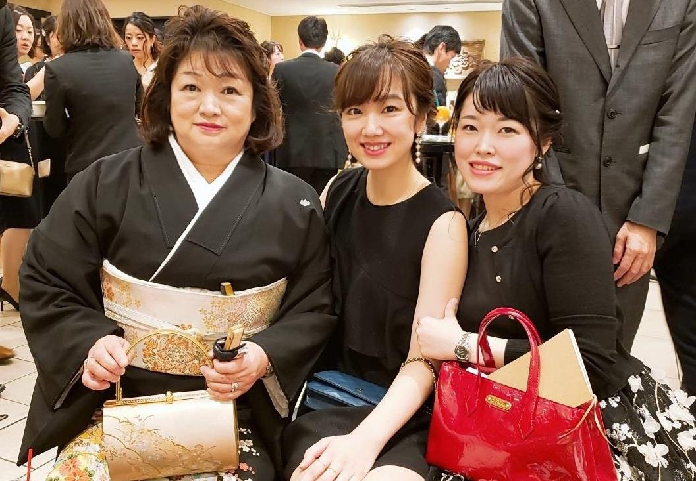

**★年末年始に高校スポーツの全国大会が行われました★**

結果は以下のとおりです。

ちなみに駅伝男子（秋田工）の記録（2時間3分43秒）

は従来の県高校記録（2時間5分6秒）を大幅に

更新する素晴らしいタイムでした

高校生の皆さん、お疲れ様でした！！

各団体からの報告はホームページ「あきたじん」

をご覧ください！

|  |  |  |  |
| --- | --- | --- | --- |
|  | 男子 | 女子 | |
| 駅伝 | 秋田工業  13位 | 秋田北鷹  44位 | |
| バスケット | 能代工業  ベスト16 | 湯沢翔北  1回戦 | 横手城南  1回戦 |
| ラグビー | 秋田中央  2回戦 |  | |
| サッカー | 秋田商業  1回戦 |  | |
| バレー | 雄物川  1回戦 | 秋田北  2回戦 | |

**★近畿ブロック、東海ブロックの推進員をご紹介します！！★**

近畿秋田県人会の巌（いわお）さん、東海秋田県人会の山田さんをご紹介します。お2人は総務課の推進員とともに平成27年度の事業立ち上げの時から一緒に活動し、5年目を迎える、戦友のような存在です。

近畿ブロックの「母」のような巌さんは毎週電話をさせていただくのですが、いつもパワーをくれる太陽のよう。

山田さんは秋田の出身ではないけれど、とにかく秋田が好き！毎年必ず来秋し、誰よりも「あきたじん」の山田さんです。

秋田・大阪・名古屋と離れているのに、いつも近くにいるよ

うなお二人です。

「初めまして」から始まり、当時は毎日が試行錯誤の連続。

ホームページの記事をどうしようか、資料の送付や新規団

体の発掘。各団体にご協力いただきながら、取材活動をさせ

ていただいたり・・。

ただ、実際はどんなにアンテナを張っていても私たち推進員だけでは各団体の活動状況を把握するのは難しいです。これまで同様、皆さんの会で「秋田」のイベントがある際は各地の推進員にご連絡くださいね。

九州と首都圏ブロックの推進員は次回ご紹介する予定です☆

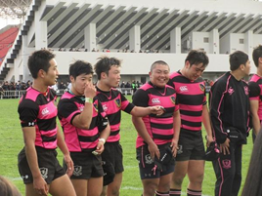

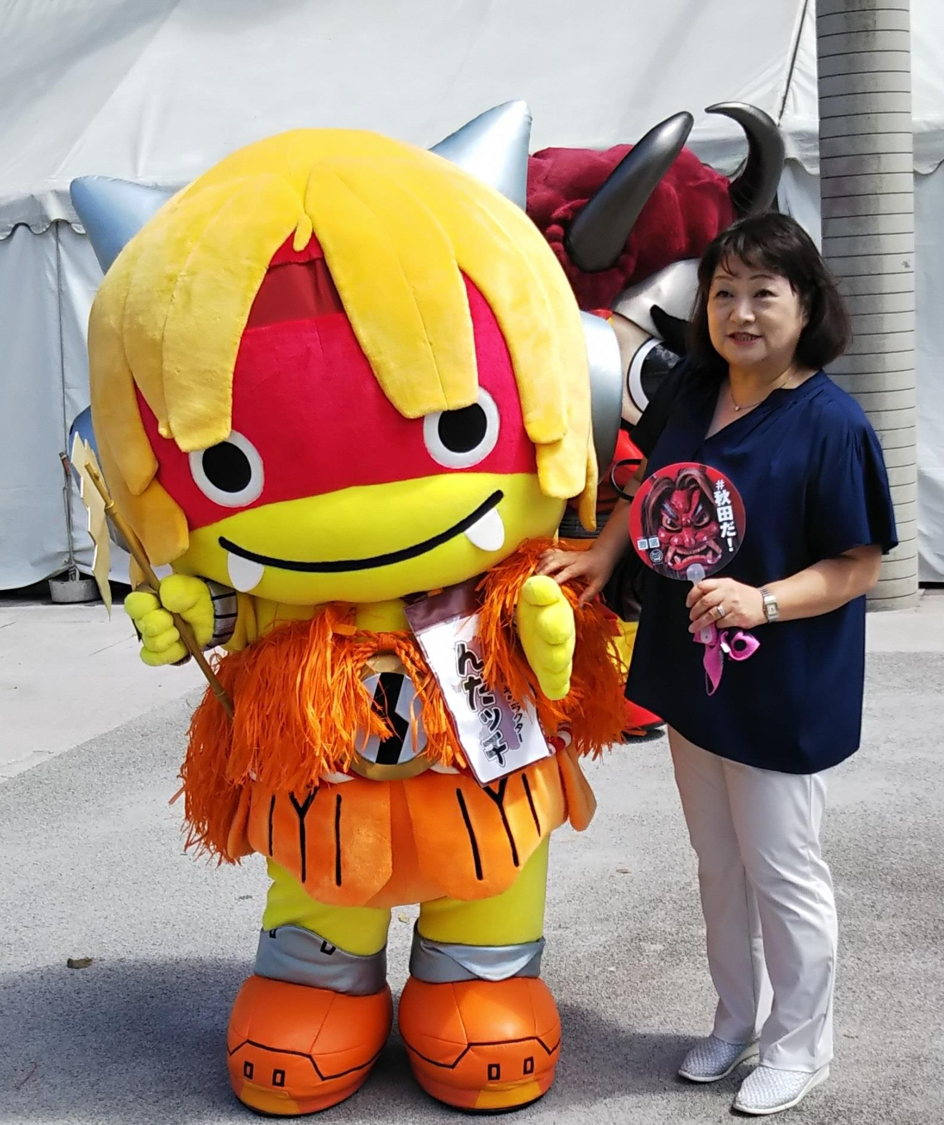

←　いわおさん

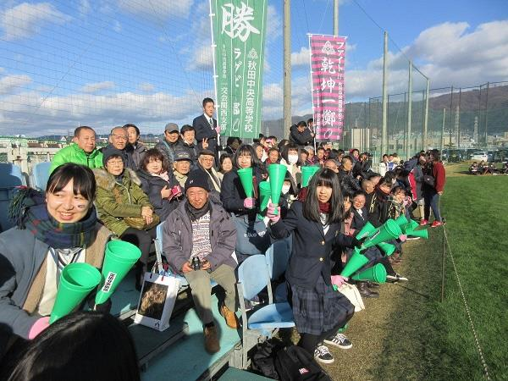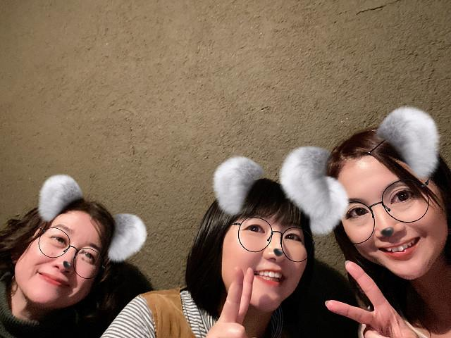

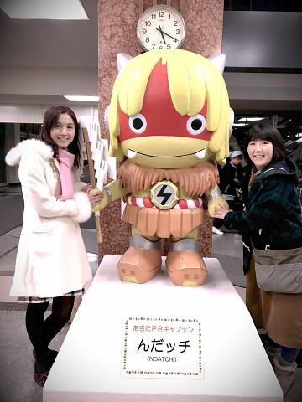

　　　　　↑

（**中）山田さん**

**（右）総務課交流推進員**

**★明るい2020年のスタート★**

1月5日に放送された、クイズ番組「アタック２５」に総務課

の県人会担当、あきたじん通信にもたびたび登場する菅原が出演

しました！

菅原から聞いたのは収録の後。

もし、収録前に聞いていたら秋田の「のぼり」を持って、思いっ

きり「秋田」と書いた法被を着て・・・全国の「あきたじん」の

皆さんと盛大に応援に行きたかったのですが、残念・・・

トップ賞は逃したものの、僅差の２位。菅原の大活躍に2020

年の始まりがとっても明るいスタートになりました！！

テレビの前で応援してくださった全国の「あきたじん」の皆様、

ありがとうございました！

**★映画「赤い靴」の撮影が秋田で行われています！★**

県人会やふるさと会、応援団も協力し、秋田県内で映画の撮影が行われています。

完成し、上映会の日程が決まりましたら、お知らせします☆

先日、統轄プロデューサーの大山さんが来庁され、パンフレットをお預かりしたので同封しています。ぜひチェックしてくださいね☆

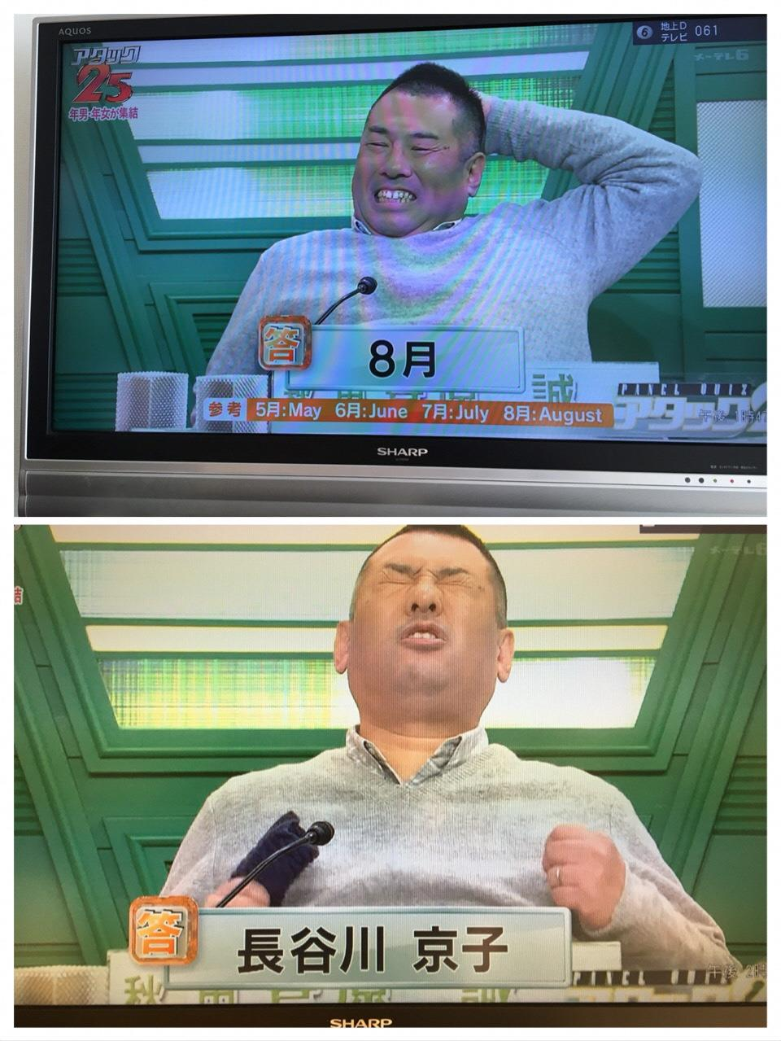



**★お問い合わせ★**

ホームページ、各種イベントについてなど、お気軽にご連絡ください(^^♪

秋田県総務部総務課　企画・行政改革班　今野（こんの）

☎018-860-1054　　✉　Konno-kana@mail2.pref.akita.jp

勤務時間：水・土日祝日を除く　9:30-16:15